**임베디드 소프트웨어**

**7주차 실습 보고서**

교수님 : 송민석 교수님

분반 : 001

학번 : 12181576

이름 : 김문찬

**1. Exercise**

1) 성공 여부 : 성공

2) 원인 분석 : voting task 중에서 master task로 task 0 이 선택되었다고 가정하였다. Voting task 에서 문자 O 또는 X를 생성하여 Mailbox를 통하여 master task에 넘겨주고 Master task는 majority를 계산하여 공유 변수에 저장하였다. Decision task는 event flag를 이용하여 공유 변수를 읽어 들인다. 이후 voting 결과에 따라 색을 출력한다. 공유 변수를 다룰 때, semaphore를 이용하였다.

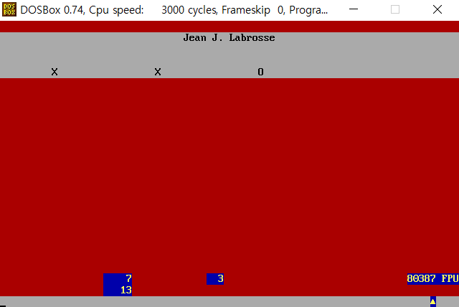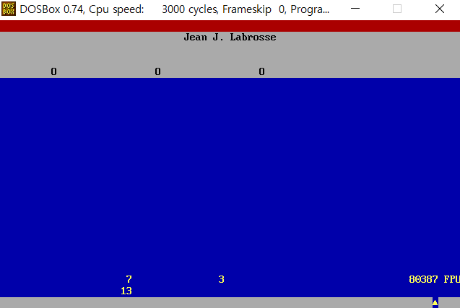3) 결과 :

4) 결과 분석 : Voting 결과에서 O가 X보다 많을 시 파란색을, X가 O 보다 많을 시 빨간색을 출력하였다. 각 task간에 Mail box, semaphore를 이용한 공유변수, Event flag들을 통한 데이터 전달이 이루어져, voting task가 제대로 문자를 생성하였고, majority가 제대로 계산되어 올바른 색이 출력되었음을 확인 할 수 있다.